**附件：**

**北京化工大学经济管理学院“可持续发展背景下战略与创新第二次学术研讨会”**

**BUCT School of Economics and Management 2nd Academic Workshop on Strategy and Innovation for Sustainable Development**

**特邀嘉宾演讲题目（按演讲人姓氏笔画排）：**

马 力：新产品开发的成功因素——来自全球制造业企业的启示

王 震：创新驱动发展战略：中石油的实践与思考

石涌江：探索中国可持续发展的工业化道路：英国经验的介绍及对我们的启发

李纪珍：政府支持与企业发展：创新基金绩效评估

吴金希：创新生态体系：案例与思考

金占明：可持续发展背景下的战略与创新

周长辉：大困局：石化企业调研与思考

高旭东：技术创新：从跟随到领先转变的基本条件

唐方成：生态网络与创新

霍国庆：战略本质与战略智慧

**特邀演讲嘉宾简介（按姓氏笔画排）：**

**马 力**

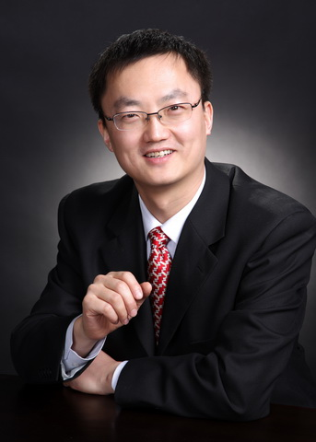

马力教授，现任北京大学光华管理学院组织与战略管理系副主任。马力自清华大学电机系本科（1996）、清华大学经济管理学院本科（第二学位）（1996）和硕士（1998）毕业后，在清华大学经济管理学院任教至2002年。此后，于2008年取得美国圣路易斯华盛顿大学奥林商学院博士学位，自此开始任教于北京大学光华管理学院。他也曾在美国华盛顿大学、韩国延世大学短期授课。

马教授的授课集中在个人和人际关系中的普遍规律在中国独特制度和文化环境下的体现，据此给不同职业发展阶段的经理人提供基于学理的分析、启示和思考。他为北京大学光华管理学院EMBA和ExEd同学讲授谈判、决策、管理沟通等课程，也为来北京大学的留学生讲授Doing Business in China课程，为博士生讲授研究方法与数据统计、组织行为等课程。

马教授主要研究领域是谈判、跨文化管理、参与式管理等。他的研究成果在若干国内外著名学术期刊上发表，这些期刊包括Leadership Quarterly，Human Relations，Journal of Organizational Behavior，Journal of Business Ethics，Journal of Occupational and Organizational Psychology，Journal of International Business Studies，Management and Organization Review，《心理学报》、《管理世界》、《经济科学》、《清华大学学报》、《管理工程学报》等。

**王震**

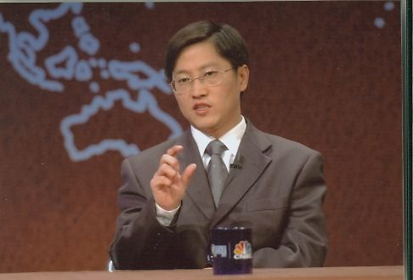

王震教授，现任中国石油天然气集团公司政策研究室副主任，中国石油大学（北京）中国能源战略研究院教授、博士生导师，教育部哲学社会科学研究重大课题攻关项目首席专家，北京大学光华管理学院金融学博士。曾任中国石油大学（北京）中国能源战略研究院常务副院长，中国石油大学（北京）工商管理学院院长（2004-2011），美国富布莱特访问研究学者（弗吉尼亚大学达顿商学院），中国管理现代化研究会常务理事、管理科学与工程学会常务理事，中国能源研究会理事、中国石油企业协会常务理事，上海期货交易所能源化工产品委员会委员。同时受邀担任国家能源局政策法规司特聘专家、国家石油储备中心咨询专家、中国产业海外发展和规划协会顾问，太平洋能源峰会顾问，三家公司董事职务等。曾获第九届全球金融学会优秀论文（Best Paper Award）、北京大学优秀博士学位论文、国家能源局软科学优秀成果三等奖奖等学术奖励。研究方向为跨国投资与并购、能源金融、能源战略。

王教授作为负责人主办了七届（2006-2012）中国能源战略国际论坛。经常受中央电视台、中央人民广播电台、中国国际广播电台、人民日报、新华社等中国主流媒体就国际能源形势、中国能源政策、能源公司战略等做访谈或采访。曾访问过中国台湾和香港地区，以及美国、加拿大、英国、澳大利亚、新西兰、委内瑞拉、秘鲁、巴西、泰国、哈萨克斯坦、韩国、新加坡、苏丹、阿联酋等国家的研究机构和大学，并受邀到国际一些重要能源会议或重要智库做主讲嘉宾或讲座。

**石涌江**

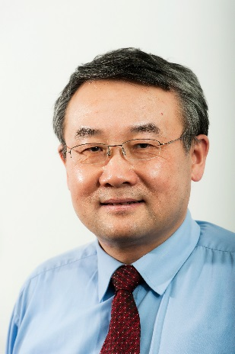

石涌江教授，现任英国剑桥大学剑桥大学制造研究院国际制造中心研究主任，研究员，博士生导师，石教授同时还担任浙江大学光彪讲座教授。1983年毕业于清华大学机械工程系，1988年获清华经管学院管理工程硕士学位并留校任教。1994-1998年在英国剑桥大学工程系攻读博士学位。

石教授长期从事国际制造战略与创新领域的研究，在国际主流期刊发表学术论文数十篇，是国际制造战略与创新领域的国际知名学者。目前石教授的研究聚焦于三大主要领域：制造工程与产业系统，中国制造与转型演化，以及工业可持续发展。

**李纪珍**

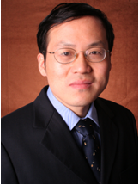

李纪珍教授，现任清华大学技术创新研究中心副主任，研究员，博士生导师。牛津大学技术管理研究中心兼职研究员。1997年，清华大学汽车工程系本科和经管学院第二学位毕业，2002年清华大学经济管理学院博士毕业后留校任教。曾访问美国麻省理工（MIT）斯隆管理学院等。

李教授主要讲授《创新研究》（博士生）、《项目管理》（MBA以及普通硕士生）、《技术创业》（全校）、《技术创新管理》和《工程经济学（项目评价）》（本科生）等课程。

李教授主要研究兴趣为技术创新与创业。作为项目负责人主持了30多个项目的研究，包括国家自然基金项目5项，国家科技部项目8项，北京等地方软科学项目5项，企业/咨询项目10余项（包括多家沪深上市公司、香港上市公司以及众多中小企业)。参加过40多个项目的研究。

李教授正式发表学术期刊论文60余篇，出版著作3部，翻译著作3部，参编著作5部。获得省部级科技进步二等奖2次，北京市哲学社会科学一等奖1次，清华大学教学一等奖一次，清华大学经管学院先进工作者2次。

**吴金希**

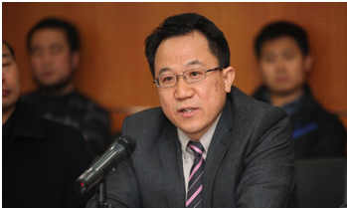

吴金希教授，现任清华大学战略新兴产业研究中心主任，研究员，博士生导师。2002年毕业于清华大学经济管理学院，获得管理学博士学位。曾在美国UC Berkeley，斯坦福大学，哈佛大学，乔治·梅森大学，以及英国剑桥大学，比利时鲁汶大学等知名高校访问研究。曾兼任国务院发展研究中心、北京大学等研究员，担任EURAM、IACMR等国际学会会员，《现代产业经济》、《管理学报》、《科学学研究》、《中国软科学》、《Technological Forecasting & Social Change》、《European Management Review》等重要期刊编委或评审人。

吴教授主持完成六项包括国家自然科学基金项目在内的国家级科研课题，参与完成多项国家重大决策咨询课题。若干政策建议被有关决策部门采纳，有些被评为“优秀专家建议”。出版专著、教材、译著等十部，参编多部。在国内外权威期刊发表学术论文七十余篇，论文多次被《求是》、《新华文摘》、《人大报刊复印资料》等全文转载。

**金占明**

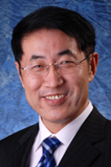

金占明教授，博士，现任清华经管学院创新创业与战略系教授，博士生导师。主攻方向为战略管理。主要研究领域：战略管理理论、电子商务环境下的战略选择、军事战略与企业竞争、收购与兼并、战略管理过程中的领导与控制等。

金教授主持国家自然科学基金项目、国家哲学社会科学基金等多项国家级研究课题，也为诸多国内知名企事业单位，如中国机械装备公司、国华能源投资有限公司、国家邮政局、保定钞票纸厂、青岛福田设备工程有限公司、东方电子股份有限公司等提供了提供企业战略咨询和培训。

金教授主要著作有：《中国跨国企业Chinese Multinationals》、《信息质量管理：理论与应用》、《System Dynamics Modeling for Strategic Management of Green Supply-Chain》、《战略管理》、《中国的著名企业战略案例》、《企业管理学》等10余部。在国内外重要学术期刊发表论文100余篇。主要教授课程：战略管理、环境与政策、跨国公司的战略管理等。

**周长辉**

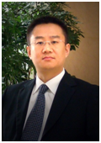

周长辉教授，2002年毕业于IVEY商学院，主修战略管理，获得管理学博士学位。现任北京大学光华管理学院战略管理学教授，博士生导师。曾担任北京大学管理案例研究中心主任（2008-2011）、战略管理学系系主任（2011-2015），兼任北京大学国际经营与管理研究所副所长。2011年，周长辉教授荣获国家“杰出青年”基金（战略管理领域）。

**高旭东**

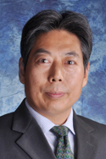

高旭东教授，现任清华大学技术创新研究中心副主任，研究员，工业和信息化部电信经济专家委员会委员。1988年毕业于哈尔滨工业大学，获工学学士学位。1991年毕业于中国人民大学，获经济学硕士学位。1997－2003在麻省理工学院斯隆管理学院（MIT Sloan School of Management）学习战略和国际管理，2003年获管理学博士学位。

高教授主要研究方向为公司战略、技术战略、技术能力培养。对中国企业的竞争战略和自主创新能力培养的理论和对策进行了比较系统的研究，对于中国企业为什么要进行自主创新、能不能进行自主创新以及如何进行自主创新等问题进行了分析,特别是在系统研究以中石油、大唐、中兴、华为、曙光、海信、长虹、TCL等为代表的中国本土企业的基础上，提出了企业自主创新能力培养的“社会学习理论”，“后来者劣势”理论，以及在国际化条件下企业竞争战略与技术战略选择的“障碍——机会”理论框架。所著《企业自主创新战略与方法》（知识产权出版社，2007）一书比较系统地阐述了自主创新的有关理论和方法。

**唐方成**

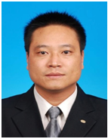

唐方成教授，博士，2007年7月清华大学博士后流动站出站后到北京交通大学经管学院任教，现任工商管理分院副院长，教授、博士生导师，先后应邀赴美国哈佛大学、佐治亚理工学院、加拿大阿尔伯塔大学、新加坡国立大学、泰国正大管理学院等大学访学和讲学。

唐教授先后主持和参与的纵向项目包括：国家自然科学基金面上项目和青年基金、中国博士后基金、国家自然科学基金优秀创新研究群体基金、国家杰出青年基金、国家自然科学基金重点项目、国际合作重大项目等国家、省部级项目20余项。

目前，唐教授已在国际国内重要学术期刊和会议发表论文50余篇，其中SCI/SSCI、EI、ISTP检索论文多篇。

**霍国庆**

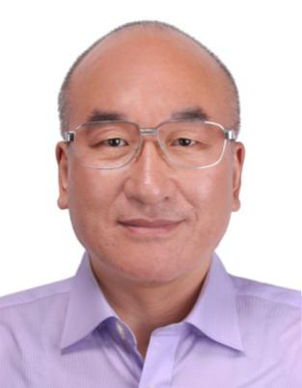

霍国庆教授，男，1965年生，管理学博士，现任中国科学院大学公共政策与管理学院教授、博士生导师、副院长，主要社会兼职包括国家社会科学基金项目学科评审组专家、中国发展战略学研究会副理事长和秘书长、中国管理科学学会理事、中国科学院百人学者理事会理事、国家科技进步奖评审专家、国家科技部创新领军人才评审专家、中国物流联合会科技进步奖评审专家、《科研管理》杂志编委等。

霍教授长期从事管理研究和研究生教育工作，在战略管理、科技管理、战略性新兴产业、知识管理、领导力等方面有较丰富的研究成果。出版专著3部，合作出版专著和教材6部，发表学术论文160余篇。曾主持国家社会科学基金重大项目和重点项目、国家自然科学基金项目、国家软科学基金重大项目、中国科学院重点项目、地方政府委托项目和企业委托项目等40余项，为多个国家部委、地方政府、企业和科技组织提供战略咨询或培训服务。

霍教授为博士研究生、硕士研究生、EMBA、MBA、企业高层领导等多次讲授“战略管理”、“高级战略管理学”、“科技战略管理”、“战略信息管理”、“学习型组织”、“领导力”等课程。曾到美国、德国、俄罗斯、意大利、瑞典、以色列等国家进行访问研究，是台湾政治大学商学院的客座教授。

**联系人：**

王老师：wangjiang@mail.buct.edu.cn；18601043411

**北京化工大学地址**：

北京市朝阳区北三环东路15号

[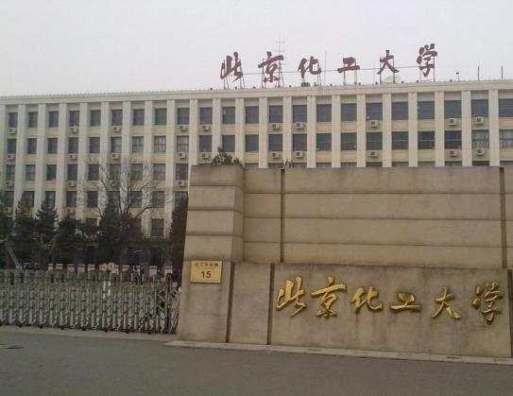](http://map.baidu.com/detail?qt=ur&url=http://weipai.baidu.com/photo/imagedetail?event_id=1294641542&from=inf&category=education&area=imglist&fun=weipai)

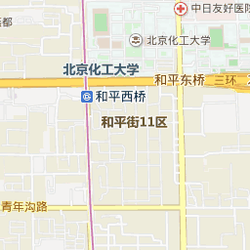

**乘车及步行路线：**

**地铁：**

和平西桥站B出口，向东前行200米，左拐前行20米即到北京化工大学南门，进南门后右拐前行20米再左拐前行300米即到。

**公交：**

601路：清华大学西门、北京大学东门上车，和平西桥站下车，向东前行100米，左拐前行20米即到北京化工大学南门，进南门后右拐20米再左拐前行300米即到。

**其它公交：**

运通104，718路，特8路，75路，361路，367路，671路，300路，641路